广东省妇女儿童活动中心2014年暑期、秋季儿童托管招生简章
项 目 | 招生对象 | 服务时间 | 服务内容 | 学费 | 备注
暑期托管  （7月7日至8月29日） | 幼儿园大班、小学1-6年级 | 星期一至五上午8：00-下午18：00 | 督促完成功课、午餐、午休、水果、点心、国学、朗读、体育活动、游戏、手工、学唱歌曲、图书阅读、免费电影等。 | 半天50元（不包餐），一天100元，一周以上80元/天。 | 家长自已接送，暑期托管结束学生才艺表演。
午托  （开学至学期结束） | 小学1至6年级 | 星期一至五12:00-14:00 | 接送、午餐、午休 | 650元/月 | 工作人员接送，保安跟送。
晚托  （开学至学期结束） | 小学1至6年级 | 星期一至五15:00-19:00 | 接孩子、督促完成作业、点心（晚餐另计，20元/餐） | 700元/月(晚餐费另计) | 工作人员接孩子，保安跟送。
广东省妇女儿童发展指导中心（省妇女儿童活动中心）是省妇联下属事业单位，是我省唯一的省级妇女儿童活动中心，中心环境优雅，设施设备齐全，专门设有儿童影剧场（可免费观看）、图书阅览室（可自由阅读）等。儿童托管设有专门的活动课室和午睡休息场所，托管工作有专职工作人员管理，有高校大学生辅导功课和指导做游戏，学生就餐采取分餐制，所有餐具高温消毒，卫生健康，饮食营养搭配，科学合理。
省妇女儿童活动中心(www.gdfezx.com)地址：广州市越秀区五羊新城明月一路22号（凯旋华美达酒店斜对面），新浪/腾讯微博：广东省妇儿中心 QQ：2948234334
微信公众号：gdsfezx，报名时间从5月10日开始至7月初，咨询电话：020-87345280。
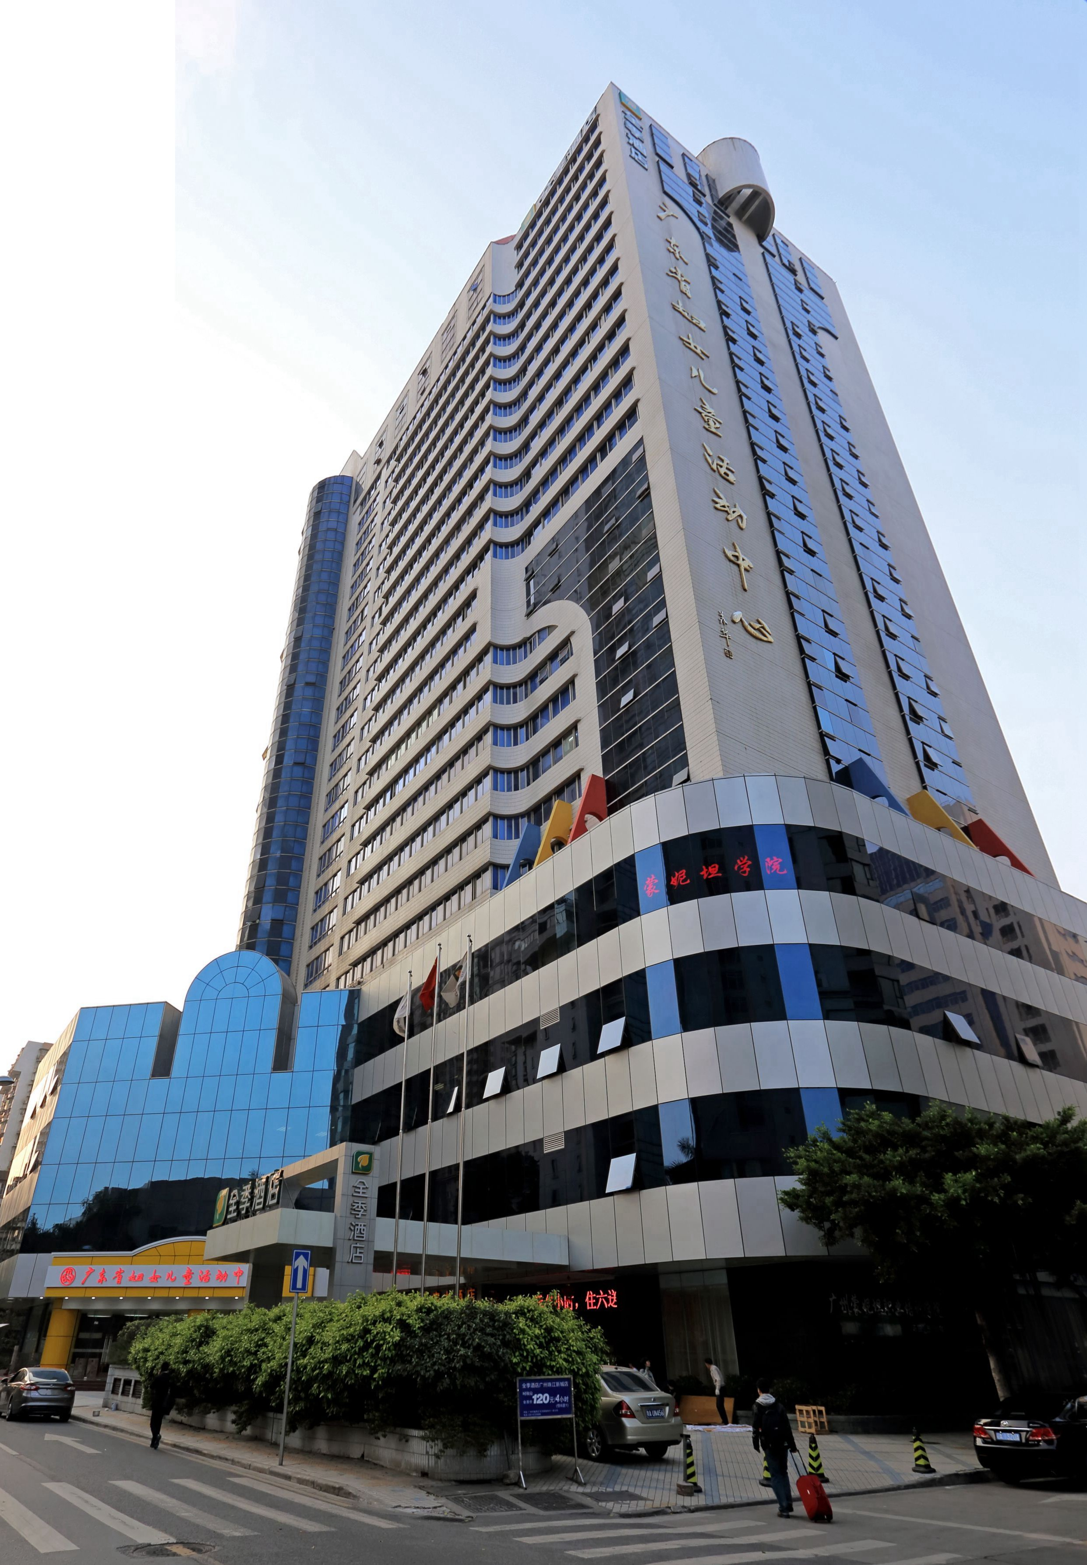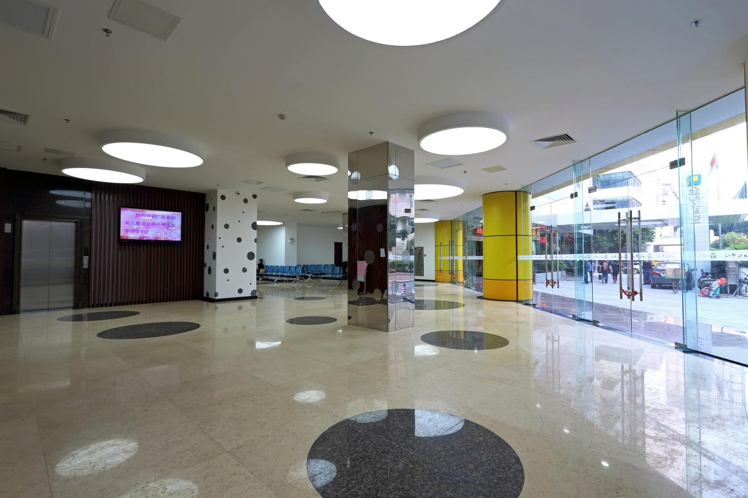
外景 一楼大堂
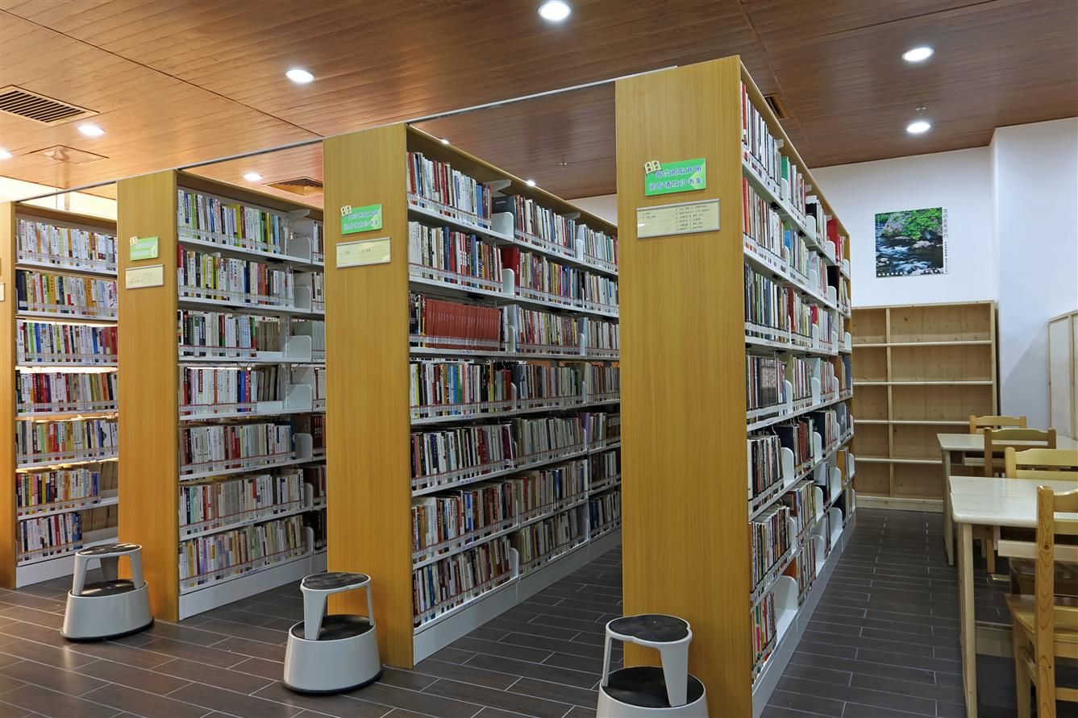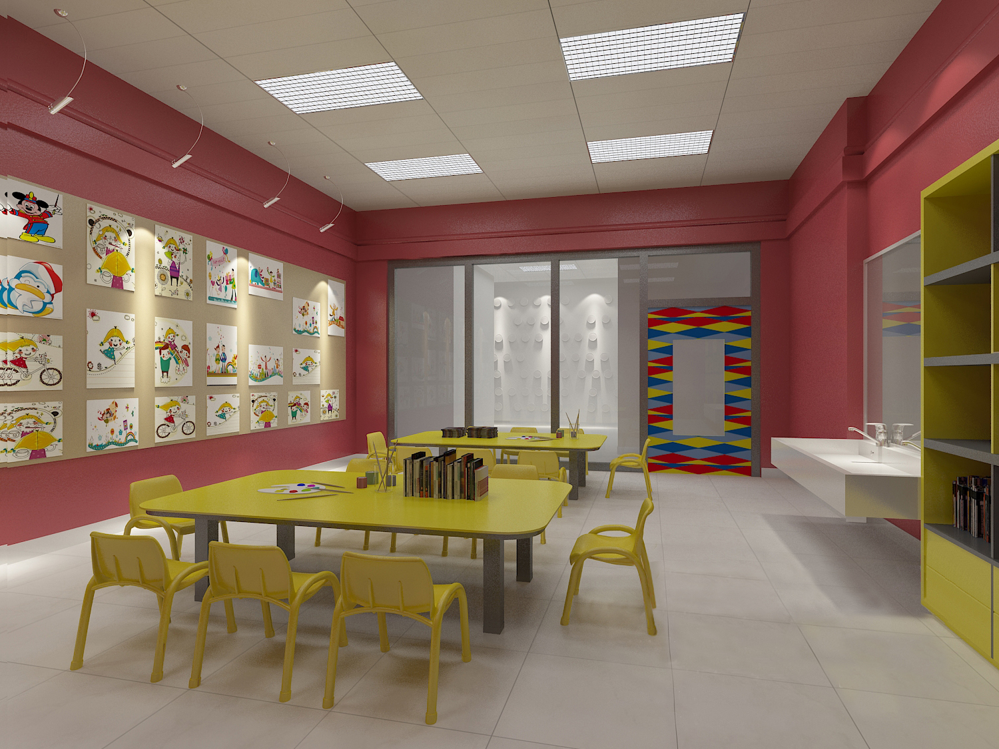
图书阅览室 儿童活动课室
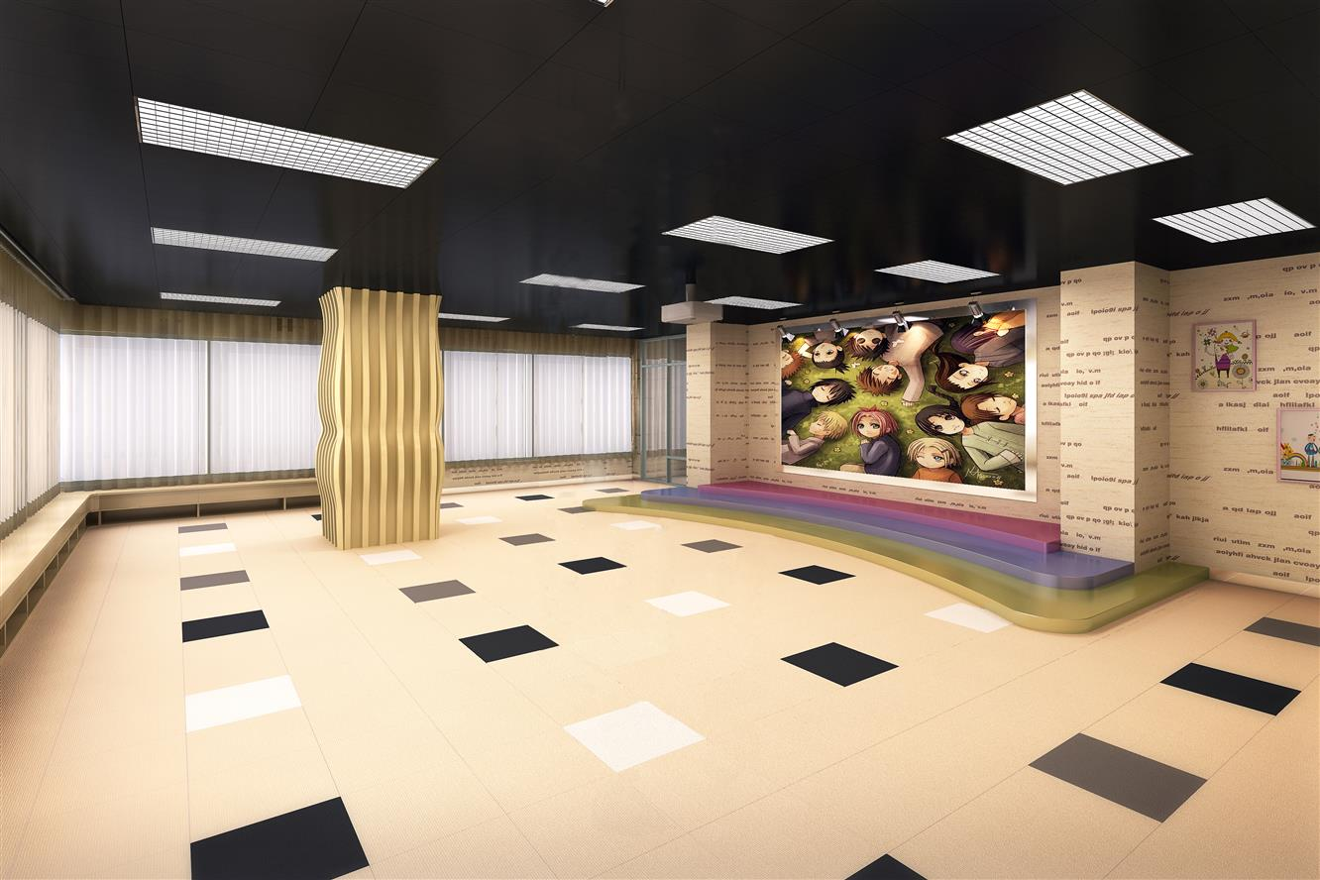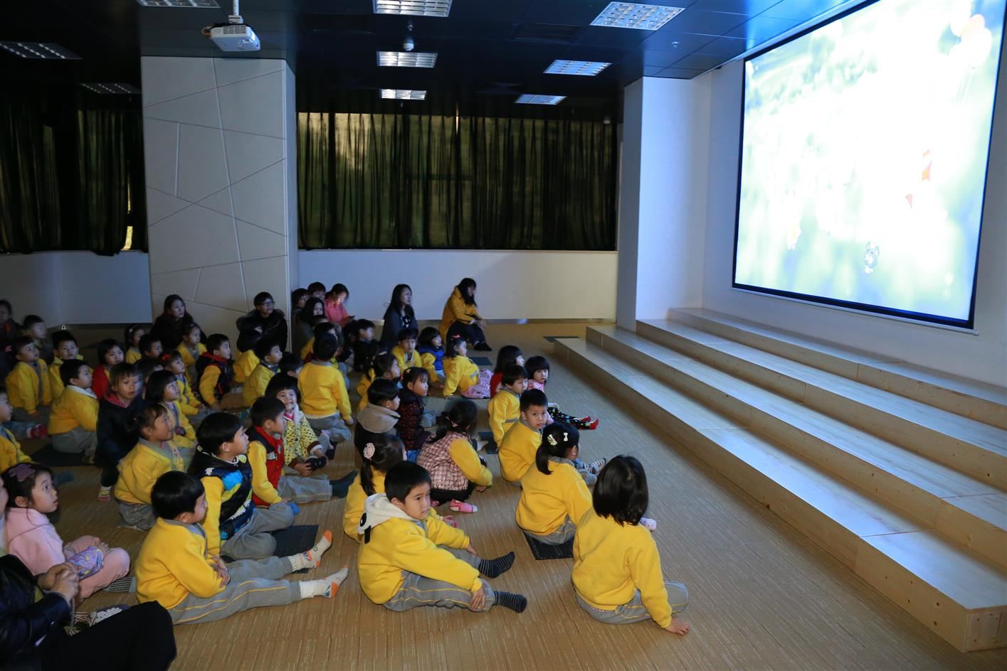
儿童影剧场

